МИНИСТЕРСТВО НАУКИ И ОБРАЗОВАНИЯ АЗЕРБАЙДЖАНСКОЙ РЕСПУБЛИКИ

АЗЕРБАЙДЖАНСКИЙ ГОСУДАРСТВЕННЫЙ УНИВЕРСИТЕТ НЕФТИ И ПРОМЫШЛЕННОСТИ

КАФЕДРА «КОМПЬЮТЕРНОЙ ИНЖЕНЕРИИ»

ПРЕДМЕТ:

«Веб-системы и технологии»

КУРСОВАЯ РАБОТА

Тема: Разработка онлайн тестовой системы по математике

Группа: 680.23
Студентка: Сафарова Ханым
Специальность: 050616 Информационные технологии
Преподаватель: Халилов Матлаб , Алиев Джамиль
Зав. Кафедрой: доц. Рагимова Н.А.

БАКУ-2026

МИНИСТЕРСТВО НАУКИ И ОБРАЗОВАНИЯ АЗЕРБАЙДЖАНСКОЙ РЕСПУБЛИКИ

ЗАДАНИЕ ПО КУРСОВОЙ РАБОТЕ

ФАКУЛЬТЕТ: Информационные технологии и управление
КАФЕДРА: Компьютерная инженерия

Группа 680.203 курс III

Специальность 050616 Информационные технологии

Студент Сафарова Ханым

Зачетная книжка

Руководитель курсовой работы: Халилов М. Э.
Срок выдачи

Дата сдачи

Тема курсовой работы « Разработка онлайн тестовой системы по математике»
Отзыв руководителя курсовой:___________________________________________________________
Подпись студента_____________________________________________
Подпись рук.курсовой_________________________________________
Подпись зав.кафедрой_________________________________________
Дата защиты курсовой___________________Оценка__________
Пред.комиссии__________________________________(____________)
Члены комиссии:
1. _____________________________(_______________)
2._______________________________________________(___________)
3._____________________________________________(_____________)

ОГЛАВЛЕНИЕ
Введение
Глава 1. Теоретическая часть
1.1 Веб-технологии
1.2 HTML
1.3 CSS
1.4 JavaScript
1.5 Онлайн тестовые системы
Глава 2. Практическая часть
2.1 Структура проекта
2.2 Главная страница
2.3 Страница категорий
2.4 Страница тестов
2.5 Страница About
2.6 JavaScript функционал
Заключение

Список литературы
Приложения

ВВЕДЕНИЕ
Современные информационные технологии активно развиваются и занимают важное место в жизни общества. Одним из наиболее востребованных направлений является использование web-технологий в образовательной сфере. Благодаря развитию интернета пользователи получили возможность обучаться, проходить тестирование и получать информацию в режиме онлайн без необходимости установки дополнительных программ.
В настоящее время онлайн тестовые системы широко применяются в школах, колледжах, университетах и различных образовательных платформах. Такие системы позволяют автоматизировать процесс проверки знаний, упростить проведение тестирования и обеспечить удобное взаимодействие пользователей с образовательным материалом.
Актуальность данной курсовой работы заключается в разработке современной онлайн тестовой системы по математике с использованием HTML, CSS и JavaScript. Использование web-технологий позволяет создать удобное, доступное и адаптивное приложение, которое может работать на различных устройствах через браузер.
Основной целью курсовой работы является разработка web-приложения MathTest для проверки знаний пользователей по математике. Система должна обеспечивать удобный пользовательский интерфейс, возможность выбора категории и уровня сложности, а также автоматический подсчёт результатов тестирования.
Для достижения поставленной цели были определены следующие задачи:
– изучить современные web-технологии и их применение в разработке web-приложений;
– изучить возможности HTML, CSS и JavaScript;
– разработать структуру проекта;
– создать современный пользовательский интерфейс;
– реализовать страницы категорий и тестов;
– реализовать систему вопросов и ответов;
– создать автоматическую проверку результатов;
– реализовать progress bar и отображение процентов выполнения;
– разработать адаптивный дизайн для различных устройств.
Объектом исследования является процесс разработки web-приложений с использованием современных web-технологий.
Предметом исследования является разработка онлайн тестовой системы по математике.
Практическая значимость работы заключается в создании современной тестовой платформы, которая может использоваться для проверки знаний пользователей и организации онлайн тестирования.
В процессе выполнения курсовой работы использовались языки HTML, CSS и JavaScript, а также методы адаптивной web-разработки и проектирования пользовательского интерфейса.

ГЛАВА 1. ТЕОРЕТИЧЕСКАЯ ЧАСТЬ
1.1Веб-технологии
Веб-технологии представляют собой совокупность программных средств, методов и технологий, используемых для создания web-сайтов и web-приложений. Современные web-технологии позволяют создавать интерактивные системы, работающие через браузер и обеспечивающие взаимодействие пользователя с информацией в режиме реального времени.
С развитием интернета web-технологии стали активно применяться в различных сферах деятельности, включая образование, бизнес, медицину, банковские системы и электронную коммерцию. Благодаря web-технологиям пользователи могут получать доступ к информации из любой точки мира при наличии интернет-соединения.
Основными преимуществами web-технологий являются:
– доступность;
– удобство использования;
– возможность работы на различных устройствах;
– простота обновления информации;
– интерактивность интерфейса;
– высокая скорость распространения данных.
Современные web-приложения работают на основе клиент-серверной архитектуры. Пользователь взаимодействует с интерфейсом через браузер, а обработка данных может выполняться как на стороне клиента, так и на стороне сервера.
В разработке современных web-приложений важную роль играют HTML, CSS и JavaScript. Эти технологии являются основой frontend-разработки и используются практически на каждом современном сайте.
HTML отвечает за структуру web-страницы и размещение элементов интерфейса. CSS используется для оформления и создания визуального стиля сайта. JavaScript обеспечивает интерактивность и динамическое изменение содержимого страницы.
В последние годы web-технологии активно применяются в образовательной сфере. Онлайн платформы позволяют организовывать дистанционное обучение, проводить тестирование и обеспечивать взаимодействие преподавателей и студентов через интернет.
Одним из примеров использования web-технологий являются онлайн тестовые системы. Такие платформы позволяют автоматизировать процесс проверки знаний пользователей, обеспечивают быстрый подсчёт результатов и делают процесс обучения более удобным и современным.
Разработка web-приложений требует не только знания языков программирования, но и понимания принципов построения пользовательского интерфейса, адаптивного дизайна и логики взаимодействия пользователя с системой.
Таким образом, web-технологии являются важной частью современных информационных систем и активно используются при создании образовательных платформ и интерактивных web-приложений.

1.2 HTML
HTML (HyperText Markup Language) является языком разметки web-страниц. С помощью HTML создаётся структура сайта, размещаются заголовки, текст, изображения, ссылки и кнопки.
HTML играет важную роль в разработке web-приложений, так как именно он отвечает за отображение содержимого страницы в браузере пользователя.
Основными элементами HTML являются теги. С их помощью создаются различные части интерфейса сайта.
В проекте MathTest HTML использовался для создания:
– главной страницы;
– страницы категорий;
– страницы тестов;
– страницы результатов;
– навигационного меню.
Пример базовой структуры HTML-документа:
<!doctype html>
<html lang="ru">
<head>
<meta charset="UTF-8">
<title>MathTest</title>
</head>
<body>
<h1>Онлайн тестовая система</h1>
</body>
</html>
Также в проекте использовались семантические теги <header>, <section> и <footer>, которые делают структуру сайта более понятной и удобной для разработки.
Таким образом, HTML является основой любого web-сайта и используется для создания структуры и содержимого web-страниц.

1.3 CSS
CSS (Cascading Style Sheets) используется для оформления web-страниц и создания визуального стиля сайта. С помощью CSS можно изменять цвета, размеры, расположение элементов и добавлять анимации.
CSS играет важную роль в современной web-разработке, так как позволяет создавать красивые и удобные пользовательские интерфейсы.
В проекте MathTest CSS использовался для:
– оформления страниц;
– создания карточек;
– стилизации кнопок;
– реализации адаптивного дизайна;
– создания анимаций и hover-эффектов.
Для сайта была выбрана современная минималистичная цветовая палитра с использованием белого и тёмно-синего цветов.
Пример CSS-кода:
body{
font-family: Arial, sans-serif;
background: #f5f7fb;
color: #333;
}
Также в проекте использовались Flexbox и Grid для создания адаптивного расположения элементов на странице.
Таким образом, CSS позволяет создавать современный дизайн сайта и улучшает удобство взаимодействия пользователя с web-приложением.

1.4 JavaScript
JavaScript является языком программирования, который используется для создания интерактивности на web-сайтах. С помощью JavaScript можно изменять содержимое страницы, обрабатывать действия пользователя и реализовывать логику работы приложения.
JavaScript играет важную роль в современной web-разработке, так как позволяет создавать динамические и интерактивные интерфейсы.
В проекте MathTest JavaScript использовался для:
– загрузки вопросов;
– проверки ответов;
– подсчёта результатов;
– отображения progress bar;
– перехода между вопросами;
– отображения итогового процента выполнения.
Пример JavaScript-кода:
const score = 8;
const total = 10;
const percent =
(score / total) * 100;
Использование JavaScript позволило сделать сайт более современным, удобным и интерактивным для пользователей.
Таким образом, JavaScript является важной частью web-разработки и активно используется при создании современных web-приложений.

1.5 Онлайн тестовые системы
Онлайн тестовые системы представляют собой web-приложения, предназначенные для проверки знаний пользователей через интернет. Такие системы активно используются в школах, колледжах, университетах и образовательных платформах.
Основной задачей онлайн тестовых систем является автоматизация процесса тестирования и проверки результатов. Пользователь может проходить тесты через браузер и сразу получать итоговый результат.
Современные тестовые платформы обладают рядом преимуществ:
– удобство использования;
– быстрый подсчёт результатов;
– доступность через интернет;
– возможность прохождения тестов на различных устройствах;
– интерактивный интерфейс.
В проекте MathTest реализована система тестирования по математике с разделением на категории, классы и уровни сложности.
Пользователь может:
– выбрать предмет;
– выбрать класс;
– пройти тест;
– получить результат и процент правильных ответов.
Таким образом, онлайн тестовые системы являются важной частью современных образовательных технологий и позволяют сделать процесс проверки знаний более удобным и эффективным.

ГЛАВА 2. ПРАКТИЧЕСКАЯ ЧАСТЬ
2.1 Структура проекта
Для разработки онлайн тестовой системы MathTest использовались HTML, CSS и JavaScript. Проект был разделён на отдельные файлы и папки для удобства разработки и поддержки кода.
Основная структура проекта состоит из HTML-страниц, файла стилей CSS и JavaScript файлов, отвечающих за интерактивность сайта и работу тестовой системы.
Структура проекта:
project/
│
├── index.html
├── category.html
├── tests.html
├── test.html
├── result.html
├── about.html
│
├── css/
│ └── style.css
│
├── js/
│ ├── algebra.js
│ ├── arithmetic.js
│ ├── categories.js
│ ├── geometry.js
│ ├── logic.js
│ ├── result.js
│ ├── script.js
│ └── tests.js
Для создания структуры страниц использовался HTML. Каждая страница проекта содержит основные элементы интерфейса: header, секции контента и footer.
Пример HTML-кода:
<header class="header">
<div class="logo">
MathTest
</div>
</header>
Для оформления интерфейса использовался CSS. Все стили проекта были вынесены в отдельный файл style.css.
Пример CSS-кода:
.header{
display: flex;
justify-content: space-between;
align-items: center;
}
Для реализации интерактивности использовался JavaScript. С помощью JavaScript были реализованы переходы между вопросами, подсчёт результатов и отображение процентов выполнения теста.
Пример JavaScript-кода:
const score = 8;
const total = 10;
const percent =
(score / total) * 100;
Разделение проекта на отдельные файлы позволило сделать структуру сайта более понятной и удобной для дальнейшей разработки.

2.2 Главная страница
Главная страница является основной страницей проекта MathTest. На ней размещаются категории предметов, популярные тесты, статистика платформы и краткая информация о системе.
Для создания структуры страницы использовался HTML. На главной странице были реализованы header, hero section, карточки категорий и footer.
Пример HTML-кода:
<section class="hero">
<h1>
Онлайн тестовая система
</h1>
<p>
Проходите тесты
по математике
</p>
</section>
Для оформления главной страницы использовался CSS. С помощью CSS были реализованы цвета, расположение элементов, карточки и анимации.
Пример CSS-кода:
.hero{
min-height: 85vh;
display: flex;
justify-content: center;
align-items: center;
}

На главной странице также были реализованы карточки категорий предметов. Пользователь может выбрать алгебру, геометрию, арифметику или логику.
Пример HTML-кода карточки:
<a
href="category.html?subject=algebra"
class="category-card">
Алгебра
</a>
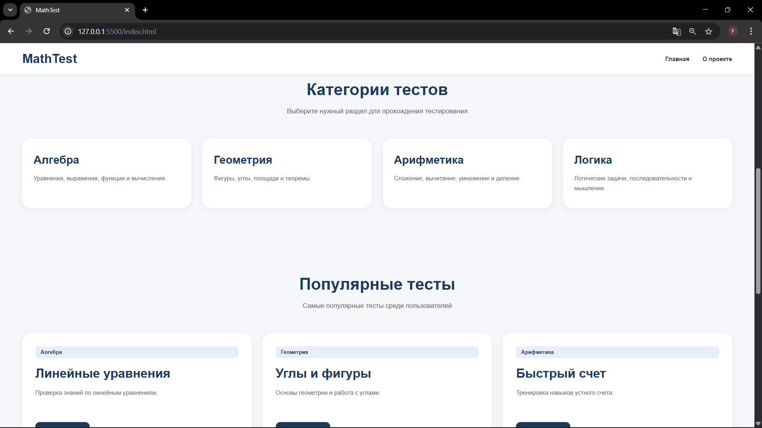
Для создания адаптивного расположения элементов использовались CSS Grid и Flexbox.
Также на главной странице была реализована навигация между страницами сайта с помощью HTML-ссылок.
Главная страница выполнена в современном минималистичном стиле с использованием карточек, отступов и hover-эффектов.

2.3 Страница категорий
На главной странице сайта реализован специальный блок категорий предметов, предназначенный для удобной навигации пользователей по системе тестирования. Данный блок позволяет быстро выбрать необходимое направление тестирования и перейти к следующему этапу выбора класса.
В системе MathTest были реализованы четыре основные категории:
– алгебра;
– геометрия;
– арифметика;
– логика.
Каждая категория представлена в виде отдельной карточки с названием и кратким описанием раздела. Использование карточек делает интерфейс более современным и удобным для восприятия пользователя.
Для создания структуры блока категорий использовался HTML. Каждая карточка представляет собой ссылку, которая переносит пользователя на страницу выбора классов.
Пример HTML-кода:
<a
href="category.html?subject=algebra"
class="category-card">
Алгебра
</a>

В ссылке используется параметр subject, который передаёт название выбранной категории на следующую страницу. Благодаря этому система автоматически определяет, какой предмет был выбран пользователем.
После перехода на страницу категорий JavaScript получает значение параметра из URL-адреса страницы и отображает соответствующие классы.
Для получения параметров использовался объект URLSearchParams.
Пример JavaScript-кода:
const params =new URLSearchParams(
window.location.search
);
const subject =params.get("subject");
После получения выбранной категории JavaScript автоматически создаёт карточки классов и выводит их на страницу. Это позволило отказаться от создания отдельных HTML-страниц для каждого предмета и сделать систему более удобной для разработки.
Для отображения классов использовались массивы JavaScript и метод innerHTML.
Пример JavaScript-кода:
subjectClasses[subject]
.forEach((item) => {
classGrid.innerHTML += `
<div class="class-card">
<h3>
${item} класс
</h3>
</div>
`;
});
Для оформления страницы категорий использовался CSS. С помощью CSS были реализованы карточки, сетка элементов, отступы, цвета и hover-эффекты.
Для адаптивного расположения карточек использовался CSS Grid.
Пример CSS-кода:
.class-grid{
display: grid;
grid-template-columns:
repeat(auto-fit,minmax(320px,1fr));
gap: 30px;
}
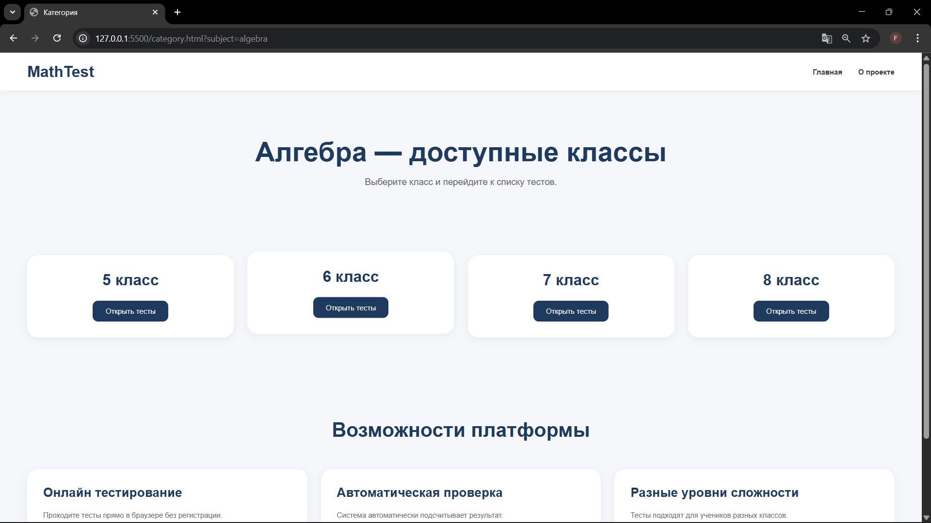
Страница категорий выполнена в современном минималистичном стиле и обеспечивает удобную навигацию пользователя между разделами сайта. Использование JavaScript позволило сделать страницу динамической и автоматически изменять содержимое в зависимости от выбранного предмета.

2.4 Страница тестов
Страница тестов предназначена для отображения уровней сложности и перехода к прохождению тестирования. Пользователь может выбрать лёгкий, средний или сложный уровень.
Для создания структуры страницы использовался HTML. На странице были реализованы карточки тестов и кнопки перехода к тестированию.
Пример HTML-кода:
<div class="test-card">
<h3>
Легкий уровень
</h3>
<a
href="test.html"
class="btn"
>
Пройти тест
</a>
</div>
Для оформления страницы использовался CSS. С помощью CSS были реализованы карточки, отступы, цвета и hover-эффекты.
Пример CSS-кода:
.test-card{
background: white;
padding: 35px;
border-radius: 24px;
}
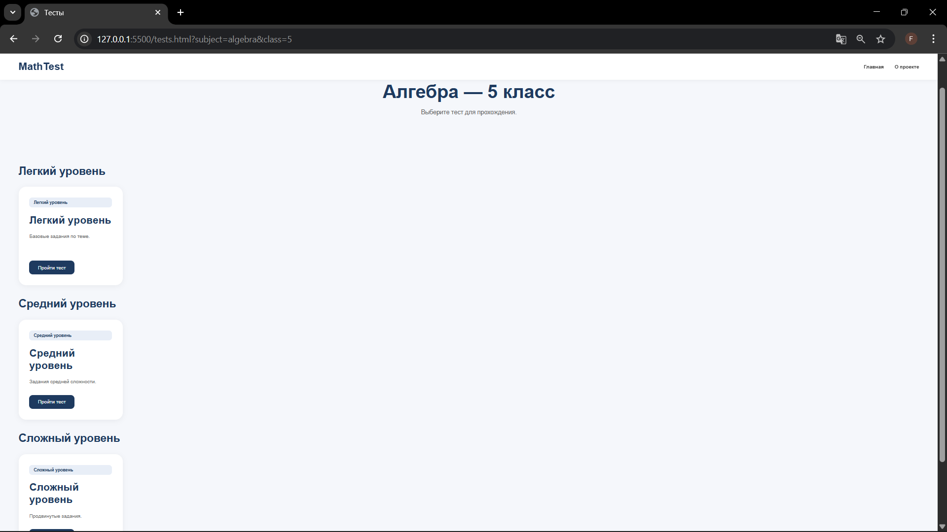
Для отображения тестов использовался JavaScript. С помощью JavaScript данные тестов автоматически выводятся на страницу в зависимости от выбранного предмета и класса.
Пример JavaScript-кода:
testsGrid.innerHTML += `
<div class="test-card">
<h3>
${test.title}
</h3>
</div>
`;
Также на странице были реализованы уровни сложности: лёгкий, средний и сложный.
Страница тестов выполнена в современном минималистичном стиле и обеспечивает удобный переход к прохождению тестирования.

2.5 Страница About
траница About содержит информацию о проекте MathTest и возможностях платформы. На данной странице пользователь может ознакомиться с назначением сайта и используемыми технологиями.
Для создания структуры страницы использовался HTML. На странице были реализованы header, информационные блоки и footer.
Пример HTML-кода:
<section class="about-container">
<div class="about-box">
<h1>
О проекте MathTest
</h1>
</div>
</section>
Для оформления страницы использовался CSS. С помощью CSS были реализованы карточки информации, отступы, цвета и современный интерфейс.
Пример CSS-кода:
.about-box{
background: white;
padding: 50px;
border-radius: 24px;
}

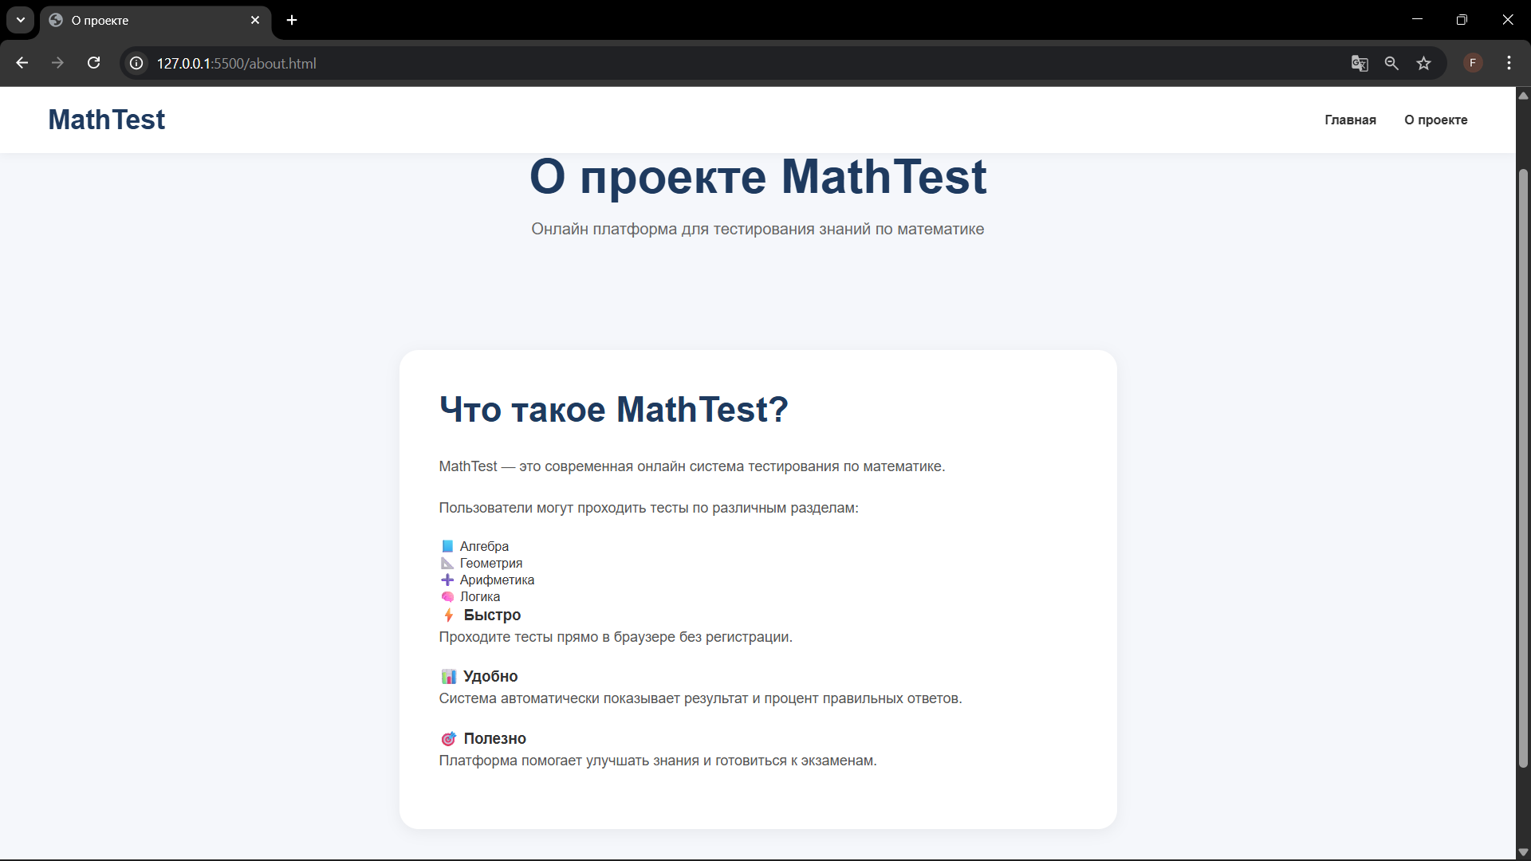
На странице размещена информация о возможностях платформы, категориях тестов и используемых web-технологиях.
Также были реализованы информационные карточки с кратким описанием преимуществ системы.
Страница About выполнена в минималистичном стиле и обеспечивает удобное отображение информации о проекте.
2.6 JavaScript функционал
JavaScript использовался для реализации основной логики работы онлайн тестовой системы MathTest. С помощью JavaScript были реализованы динамическое отображение информации, работа тестов, переходы между вопросами и подсчёт результатов.
В проекте использовалось несколько JavaScript файлов, каждый из которых отвечает за определённую часть системы.

Файл category.js
Файл category.js используется на странице категорий. Его основной задачей является отображение классов в зависимости от выбранного предмета.
С помощью JavaScript получаются параметры из URL-адреса страницы.
Пример кода:
const params =
new URLSearchParams(
window.location.search
);
const subject = params.get("subject");
Также в файле создаются карточки классов с помощью метода innerHTML.
Пример кода:
classGrid.innerHTML += `
<div class="class-card">
<h3>
${item} класс
</h3>
</div>
`;
Использование JavaScript позволило автоматически изменять содержимое страницы без создания отдельных HTML-страниц для каждого класса.

Файл tests.js
Файл tests.js используется на странице тестов. Он отвечает за отображение уровней сложности и списка тестов.
С помощью JavaScript создаются карточки тестов и кнопки перехода к тестированию.
Пример кода:
testsGrid.innerHTML += `
<div class="test-card">
<h3>
${test.title}
</h3>
</div>
`;
Также в файле используются объекты и массивы для хранения информации о тестах.
Пример кода:
const testsData = {
algebra: {},
geometry: {}
};

Файлы с вопросами
Для хранения вопросов тестирования в проекте использовались отдельные JavaScript файлы для каждого предмета. Такой подход позволил сделать структуру проекта более удобной и упростить работу с тестами.
В проекте были созданы следующие файлы:
– algebra.js — вопросы по алгебре;
– geometry.js — вопросы по геометрии;
– arithmetic.js — вопросы по арифметике;
– logic.js — вопросы по логике.
Внутри файлов находятся массивы объектов с вопросами, вариантами ответов и правильным ответом.
Пример JavaScript-кода:
const algebraQuestions = {
5: {
easy: {
0: [
{
question:
"Сколько будет 4 + 3 ?",
answers:
["5", "6", "7", "8"],
correct: 2,
},
],
},
},
};
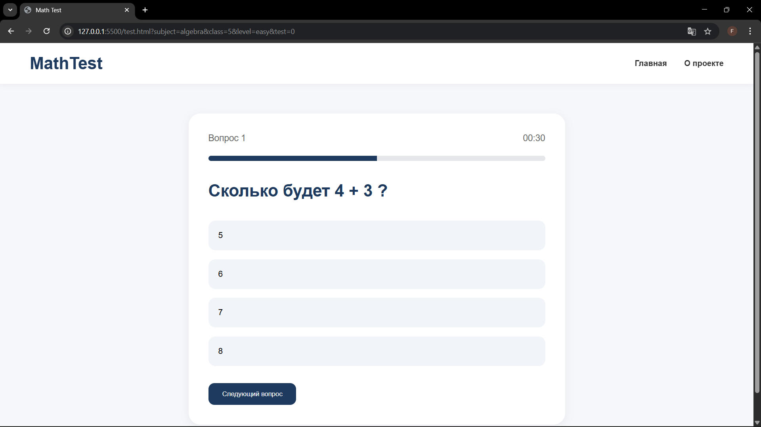
Каждый объект содержит:
– текст вопроса;
– варианты ответов;
– индекс правильного ответа.
Использование отдельных файлов для каждого предмета позволило сделать проект более структурированным и упростить добавление новых тестов и вопросов.
Файл script.js
Файл script.js используется на странице прохождения теста и отвечает за основную логику тестирования.
С помощью JavaScript отображаются вопросы и варианты ответов.
Пример кода:
questionElement.innerHTML = currentQuestion.question;
Также реализована проверка правильного ответа пользователя.
Пример кода:
if(answerIndex === currentQuestion.correct){
score++;
}
Для отображения прогресса использовался progress bar.
Пример кода:
progress.style.width = `${progressPercent}%`;
После завершения тестирования JavaScript выполняет подсчёт результатов и отображение процента выполнения.
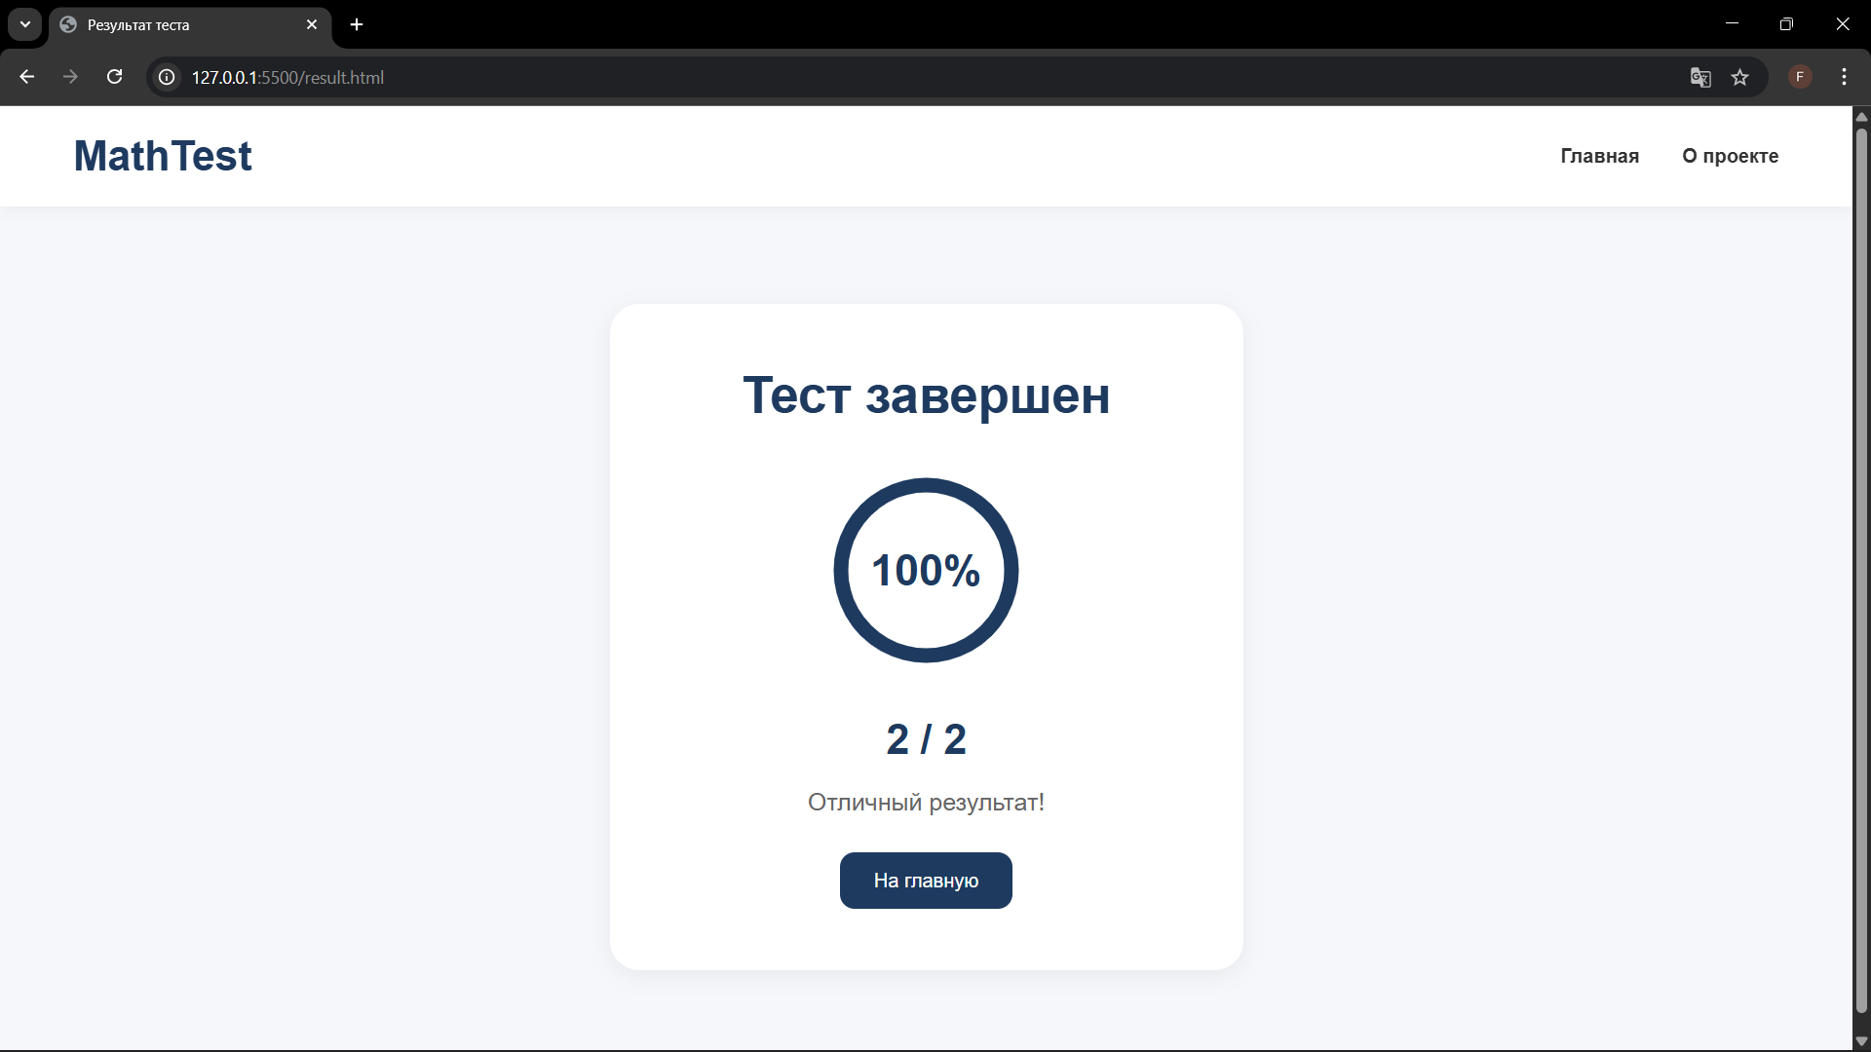
Пример кода:
const percent = (score / questions.length) * 100;
Таким образом, JavaScript является основной частью логики проекта MathTest и обеспечивает интерактивность всей тестовой системы.

ЗАКЛЮЧЕНИЕ
В ходе выполнения курсовой работы была разработана онлайн тестовая система по математике MathTest с использованием HTML, CSS и JavaScript.
В процессе разработки были изучены современные web-технологии и методы создания web-приложений. Для создания структуры сайта использовался HTML, для оформления интерфейса применялся CSS, а JavaScript использовался для реализации интерактивности и логики работы тестовой системы.
В разработанном проекте были реализованы:
– главная страница сайта;
– категории предметов;
– выбор классов;
– уровни сложности;
– система тестирования;
– автоматическая проверка ответов;
– progress bar;
– отображение результатов и процентов выполнения теста;
– адаптивный пользовательский интерфейс.
Также в проекте были реализованы отдельные JavaScript файлы для работы категорий, тестов, вопросов и логики прохождения тестирования.
Разработанная система позволяет пользователям удобно проходить тесты по математике через браузер и получать результаты в автоматическом режиме.
Таким образом, поставленные цели и задачи курсовой работы были успешно выполнены.

СПИСОК ЛИТЕРАТУРЫ
- Васильев А. Н. HTML и CSS. Разработка и дизайн сайтов. — Санкт-Петербург: Питер, 2022. — 416 с.
- Флэнаган Д. JavaScript. Подробное руководство. — Санкт-Петербург: Символ-Плюс, 2020. — 1096 с.
- Никсон Р. Создаем динамические веб-сайты с помощью PHP, MySQL, JavaScript, CSS и HTML5. — Москва: Вильямс, 2021. — 768 с.
- Дакетт Дж. HTML и CSS. Разработка и дизайн веб-сайтов. — Москва: Эксмо, 2020. — 480 с.
- Дакетт Дж. JavaScript и jQuery. Интерактивная веб-разработка. — Москва: Эксмо, 2021. — 640 с.
- Freeman E., Robson E. Head First HTML and CSS. — Sebastopol: O’Reilly Media, 2019. — 724 p.
- Keith J. HTML5 for Web Designers. — New York: A Book Apart, 2021. — 152 p.
- Mozilla Developer Network. - https://developer.mozilla.org/
- W3Schools. HTML, CSS and JavaScript Tutorials.-https://www.w3schools.com/

Приложения

Репозиторий:
https://github.com/Xanim2005/kursovaya-Safarova-Xanim
Страница сайта на хостинге GitHub Pages:
https://xanim2005.github.io/kursovaya-Safarova-Xanim/

